北京市综合实践活动学习单数据分析

阶段性结果

、

北京市教育科学研究院

2018年10月

目录

一、 基本测度框架 1

1. 活动设计 1

2. 活动收获 1

3. 形成评价指标体系 1

二、 活动基本情况 4

1. 活动参加和完成情况 4

2. 指导教师分析 4

3. 活动评价 4

三、 时间、地点、事件分析 5

1. 时间分布 5

2. 地点分布 6

3. 活动主题分布 10

4. 内容分析 10

综合社会实践活动学习单分析包括对活动完成情况、活动类型、活动主题、活动名称、活动简介、活动时间、活动地点、活动指导教师、活动感受和活动评分的分析。主要可以分为以下三个模块：

## 基本测度框架

### 活动设计

### 活动收获

#### 认知收获

#### 情感收获

依据大连理工大学信息检索研究室整理和标准的《中文情感词汇本体库》进行整理分析，词汇本体库从不同角度描述一个中文词汇或者短语，包括词语词性种类、情感类别、情感强度及极性等信息。每个词在每一类情感下都对应了一个极性。其中，0代表中性，1代表褒义，2代表贬义。情感强度则分为1,3,5,7,9五档，9表示强度最大，1为强度最小。

以东城和房山为例（见图1和图2）

### 形成评价指标体系

图 1 东城实践活动单主观感受的情感分析

以下词云由左到右，分别是褒义、中性和贬义：

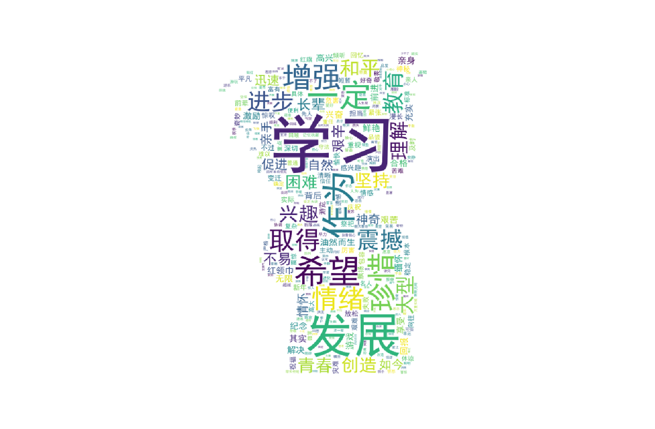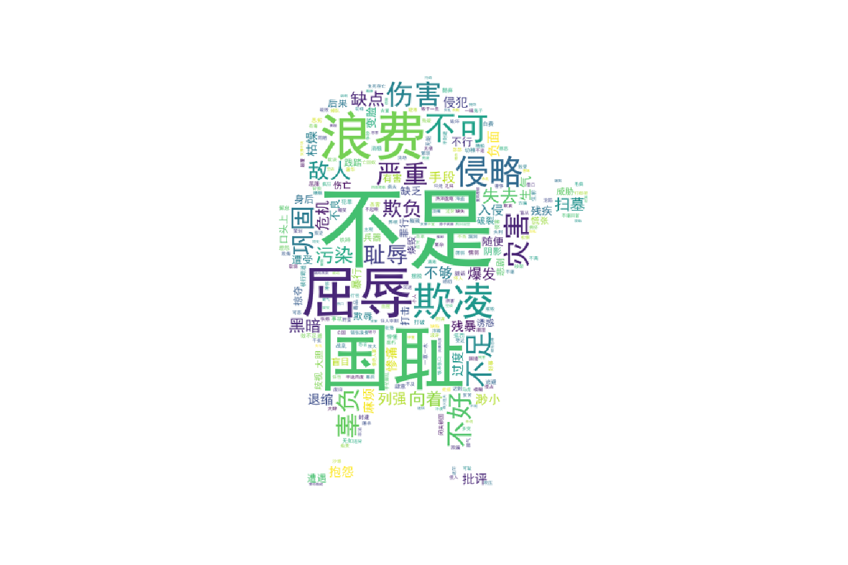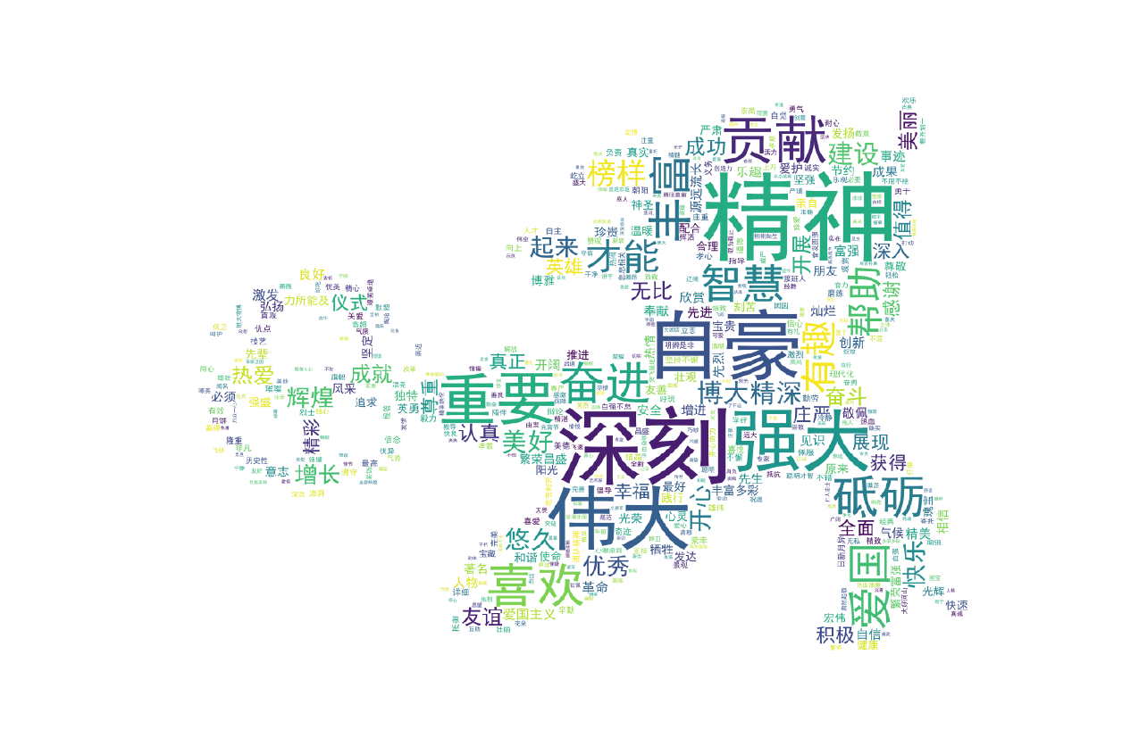

东城同学的主观感受中印象深刻的如下。

褒义：深刻、伟大、强大、自豪、精神、贡献等；

中性：学习、发展、希望、增强、进步等；

贬义：不是、屈辱、国耻、浪费等。

图 2 房山实践活动单主观感受的情感分析

以下词云由左到右，分别是褒义、中性和贬义：

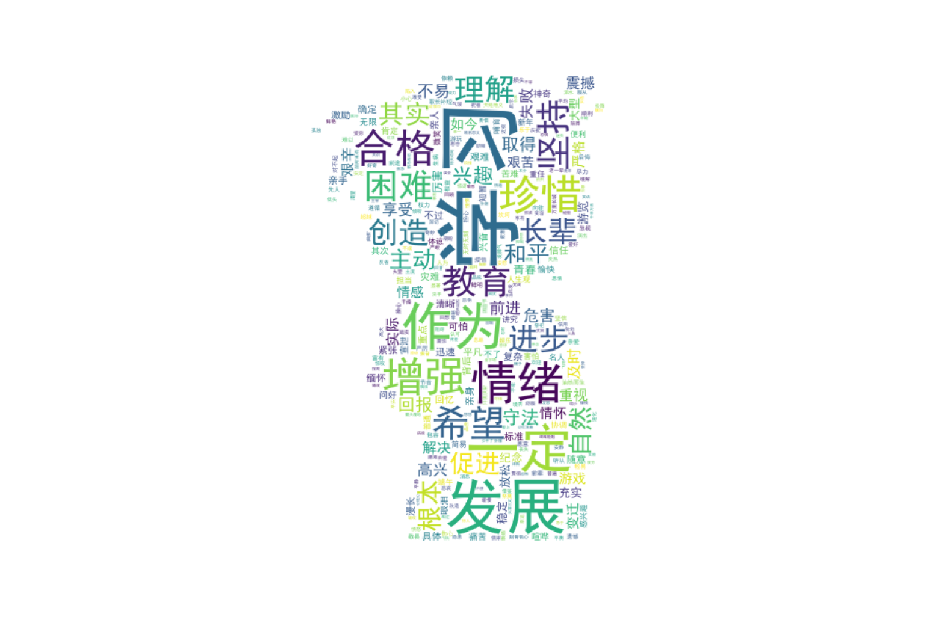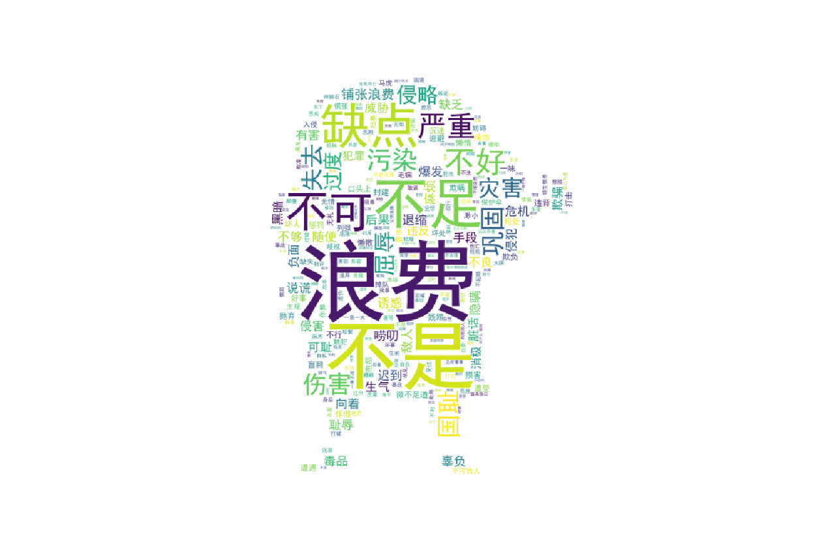

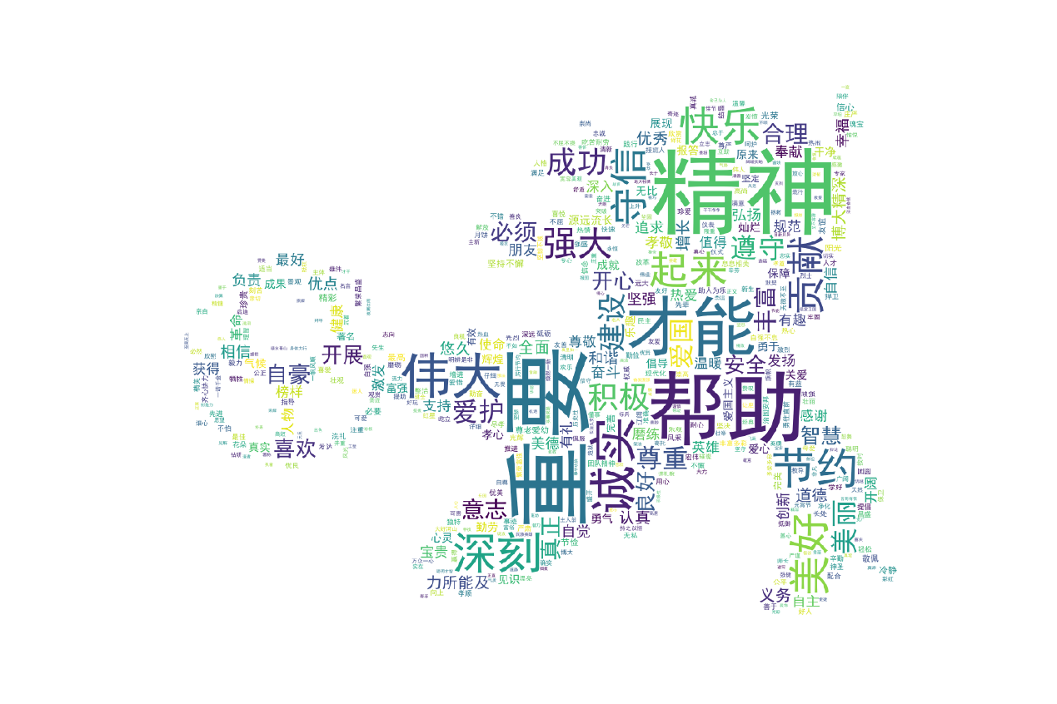

房山同学的主观感受中印象深刻的如下。

褒义：重要、才能、帮助、精神、伟大等；

中性：学习、情绪、发展、希望、教育等；

贬义：不是、浪费、缺点、不足等。

## 活动基本情况

### 活动参加和完成情况（这个只统计活动完成率情况，不用排名，一般来说都是100%，如果少可以看看没有达到100%的学校有哪些）

* 东城区活动参加和完成情况

东城区参与学生数为13326人，学生平均参与次数为9.93次，完成率为0.986（改成%）；其中七年级有7341人，学生平均参与次数为9.93次，完成率为0.986（改成%）；八年级有5922人，学生平均参与次数为9.93次，完成率为0.986（改成%）。

完成率未达到100%的学校有：

* 房山区活动参加和完成情况（同上）

房山区参与学生数为9271人，完成率为0.988，其中七年级有5131人，八年级有4108人，学生平均参与次数为9.95次。

* 参加综合社会实践活动的学生数排名前三的学校分别为：北京市房山区良乡第二中学（834人），北京市房山区良乡第五中学（778人），北京市房山区房山第五中学（654人）。
* 参与综合社会实践活动学生的完成率排名前三的学校分别为北京房山少林寺文武学校、北京十二中朗悦学校、北京市房山区石窝中学，并且完成率为1。
* 学生平均参与活动的次数排名前四为：北京市房山区南召中学（10次）、北京市房山区良乡第三中学（10次）、北京市房山区良乡第四中（9.99次）。

### 指导教师分析

### 活动评价

## 时间、地点、事件分析

### 时间分布

* 东城和房山两区学生活动主要集中在学期中间的白天，也有少量活动是在寒暑假或夜间开始的。

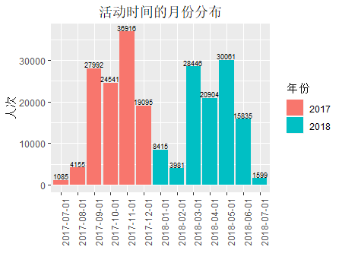

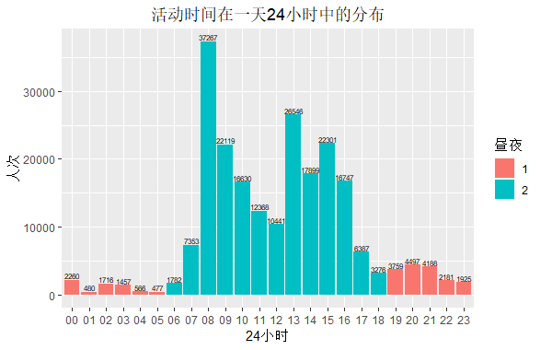

### 地点分布

* 东城区的活动地点主要是各类展览馆、博物馆和学校，房山区则以学校为主。

图 3 东城和房山两区活动地点词云

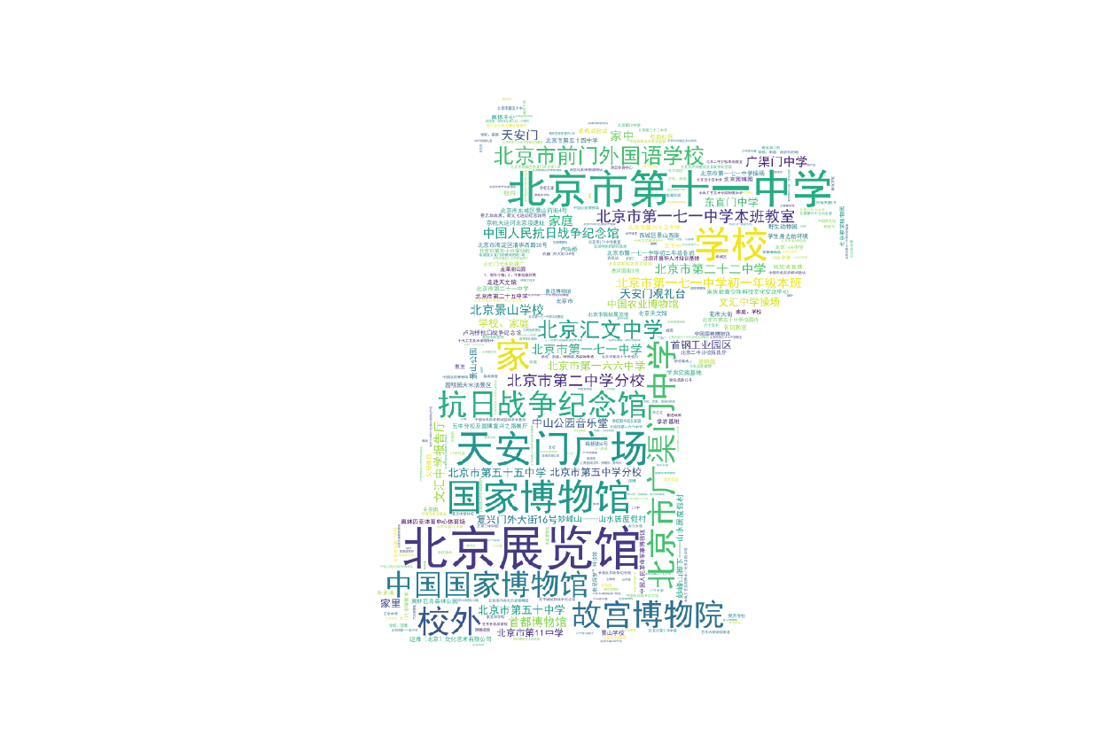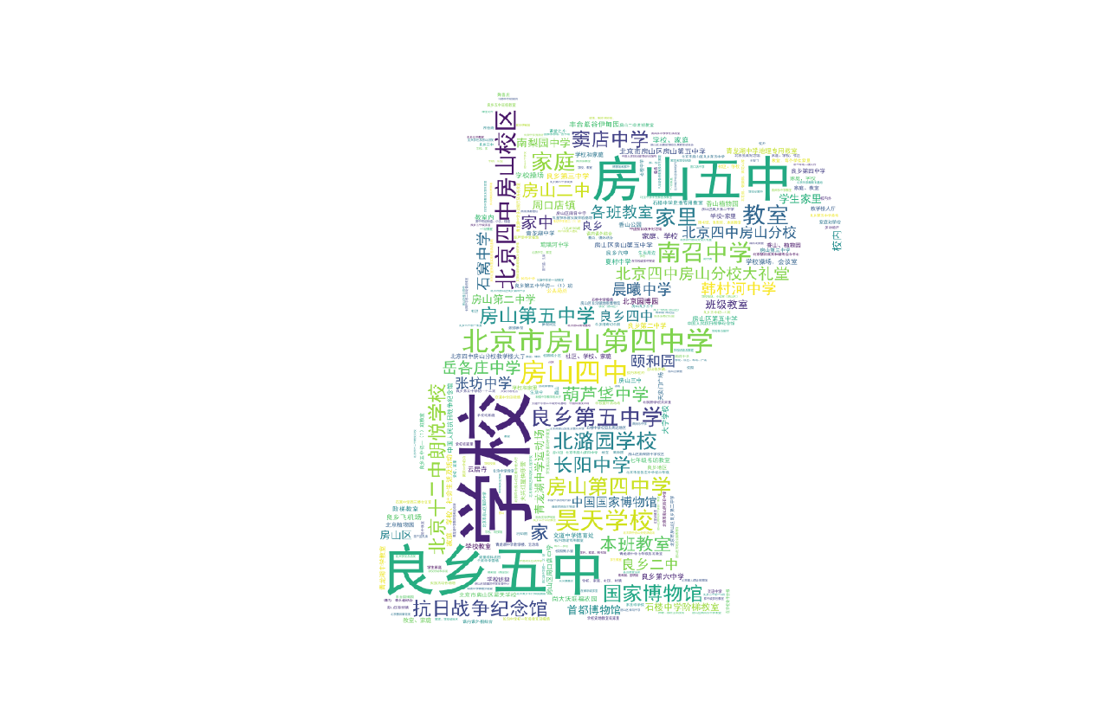

* 东城区组织区内活动96659人次，占总活动人次的73%，房山区组织区内活动82241次，占总活动次数的89%。（本区、北京市、全国、世界），这个还会再进一步分析，对吧

图 4 东城区活动地点分布

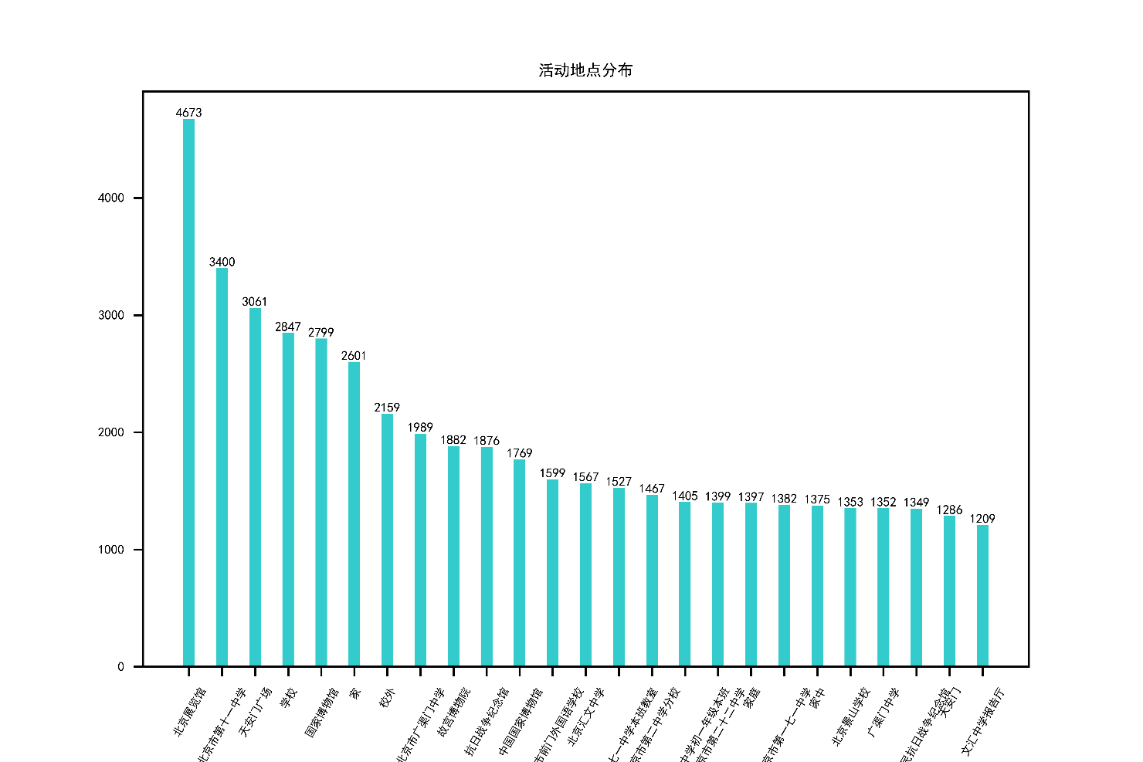

图 5 房山区活动地点分布

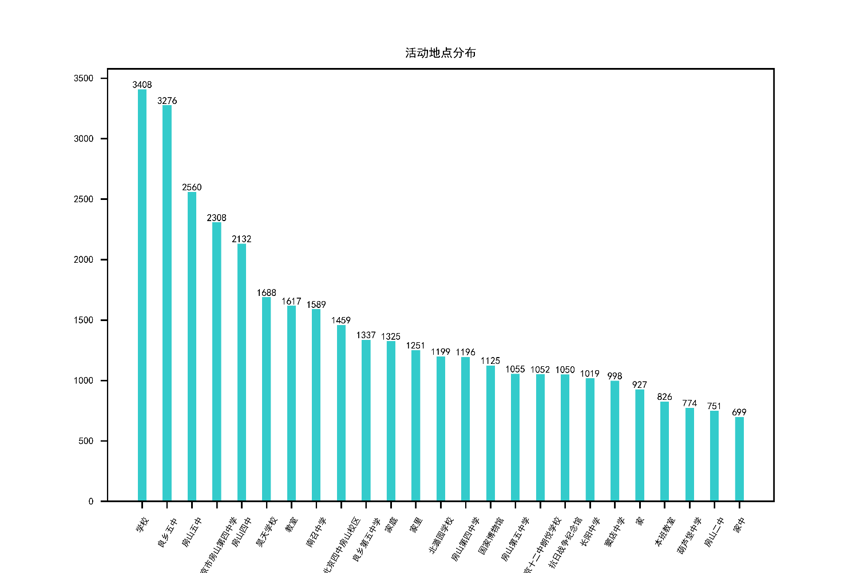

活动地图能不能去的次数多的地方颜色变深？还是怎样？而且我觉得放在全市的地图上，就能看到差别。这个图先留着。

图 6 东城区活动地点地图

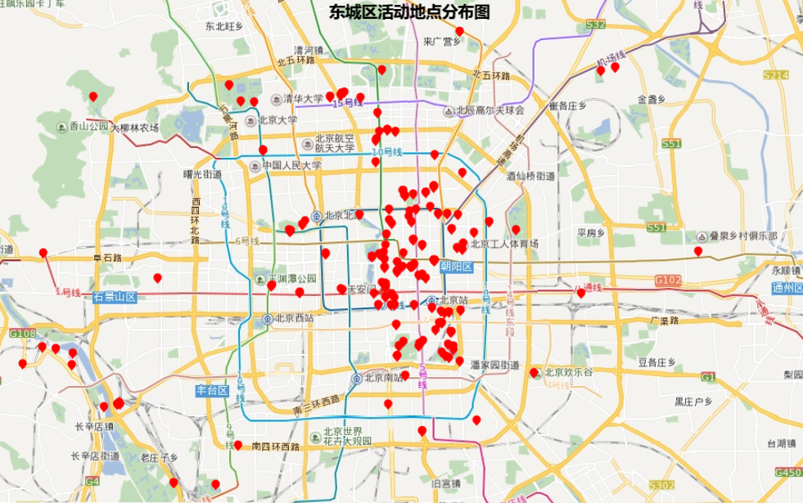

图 7 房山区活动地点地图

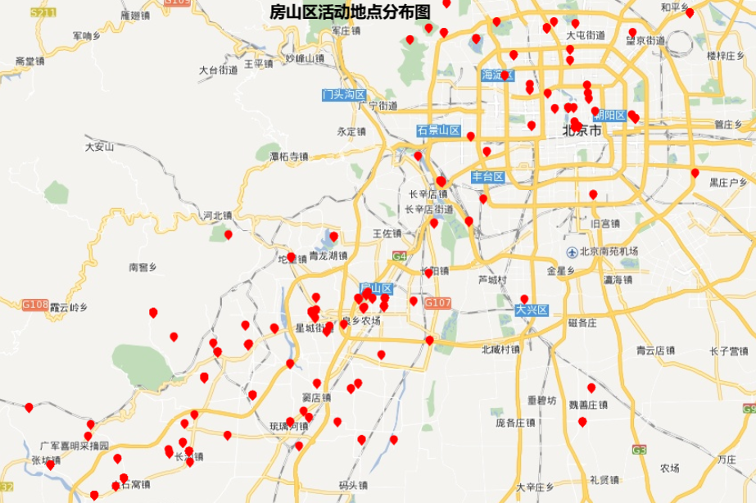

### 活动主题分布（这个来几个图吧）

* 根据活动形式的不同，团体和自主的活动主题有同有异。
  + 团体活动主题占比前三的为认同中华文化、加强国家认识和感知悠久历史，其活动人次分别为16956、15194和15073，比例分别为9.4%、8.4%和8.4%。
  + 自主活动主题占比前三的为加强国家认识、厉行勤俭节约和感知悠久历史，其活动人次分别为5044、3256和2460，比例分别为11.4%、7.4%和5.6%。

### 活动名称的内容分析（这个是哪个区的）

* 对活动名称分词后，团体活动中词频较高的是**勇敢、科技、商周、建团、足迹、古代、快乐、诚信、习俗、日常**等；自主活动中词频较高的是**节假日、荣誉感、足迹、国外、节约能源、在生活中、勇敢、行学**等

图 8 团体和自主活动的活动名称词频

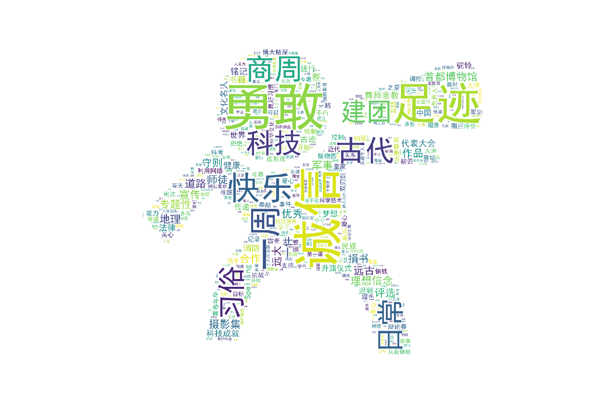

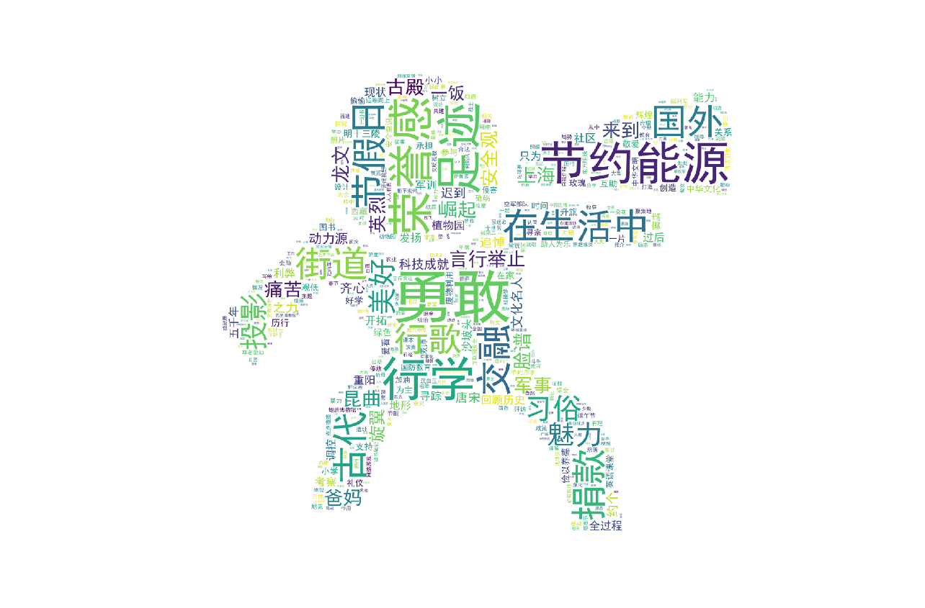

* 32个活动主题下活动内容的比较（这个怎么呈现，可以讲出故事）

1. **安全利用网络**：网络、利与弊、安全、利用网络、网络安全、上网、正确、辩论赛、弊、使用、预防、交友、文明、正确认识、双刃剑、故宫、网上、诈骗、辩证。
2. **参与环境保护**：垃圾、分类、环保、环境保护、保护环境、人人有责、参与、从我做起、活动、社区、环境、绿色、捡、保护、捡拾、爱护、志愿、做、做起、家园。
3. **尝试创意作品**：制作、创意、立体地图、D、绘制、179、科技节、创意作品、体验、打印、立体、画、创作、地理、实践、参加、科技、活动、笔、创新。
4. **促进民族团结**：民族、中华民族、参观、少数民族、文化、了解、民族团结、博物院、圆、习俗、走进、北京、56、喜爱、感受、促进、一家亲、大团结、西藏。
5. **感知悠久历史**：参观、历史、悠久、感知、故宫、文化、感受、博物馆、了解、故宫博物院、走进、遗址、丝绸之路、寻根、北京、感悟、之旅、游览、游、中华。
6. **合理利用时间**：时间、合理、假期、班会、利用、计划、付、寒假、莫让、开放日、学习、安排、生活、主题、水流、规划、珍惜、年华、计划表、手机。
7. **积极调节情绪**：情绪、做、调节、习茶、礼、品香茗、周、心理、礼品、快乐、控制情绪、香茗、积极、茶、手抄报、主人、心灵、茗茶、茶艺、活动。
8. **加强国家认识**：观看、升旗、参观、天安门、十九、国、国家、电影、认识、升旗仪式、升国旗、拼搏、战狼、青春、加强、砥砺、观、厉害、了解、班会。
9. **敬爱父母长辈**：父母、长辈、敬爱、家风、做、孝敬父母、爱、尊敬、尊敬师长、感恩、孝心、说、孝敬、尊老、迟到、班会、帮、家训、老人、家务。
10. **开阔国际视野**：参观、游学、视野、国际、文化、澳大利亚、之旅、了解、开拓、活动、开阔、英语、多元、科技节、世界、感受、米开朗基罗、学习、博物馆、日本。
11. **乐于团队合作**：节、合作、男孩、越野、团队、活动、比赛、风火轮、拼图、定向、龙潭湖、女孩、运动会、班会、参加、周、乐于、无敌、男孩儿、年级。
12. **了解中国国情**：参观、升旗、升旗仪、走进、天安门、了解、天安门广场、博物馆、砥砺、奋进、十九、故居、国家博物馆、活动、成就展、升国旗、观看、观、中国、感受。
13. **厉行勤俭节约**：勤俭节约、从我做起、节水、学农、节约、节电、节约用水、厉行、节粮、三节、三爱、节约粮食、做起、人人有责、活动、水资源、节俭、参观、自来水、浪费。
14. **能够明辨是非**：明辨是非、虐童、事件、红黄蓝、扶、辩论赛、辨析、与非、共享、青春、是非、学会、辩论会、讨论、禁毒、生命、新闻、文汇、小达、讨。
15. **强化法治意识**：宪法、升旗、法治、法律、博物馆、法院、天安门广场、意识、感受、强化、尊严、活动、学习、参观、未成年人、知识、走进、观看、讲、法制。
16. **勤于探究实践**：龙潭湖、直角坐标系、系、探究、平面、数字、绘制、实践、科技节、定位、春天、智慧、青春、参观、公园、浸润、活动、中、嘉年华、科技。
17. **热情帮助他人**：扶、帮助、老人、摔倒、热情帮助、同学、好人好事、该不该、孤寡老人、关爱、快乐、乐于助人、辩论、做、社区、社会、指路、志愿、志愿者、急救。
18. **热心社会公益**：志愿、活动、公益、志愿者、服务、社区、公益活动、做、爱心、绿、种、热心、捐赠、小树、儿童、捐书、参加、关爱、净土、一方。
19. **认同中华文化**：文化、参观、传统、中华文化、传承、京剧、春节、中华、了解、中国、感觉、端午节、观看、四世同堂、走进、经典、传统节日、学习、弘扬、国粹。
20. **树立远大理想**：六一、梦、庆典、远大理想、参观、做、梦想、参加、树立、理想、活动、演讲比赛、开学典礼、观看、争做、科技节、国、东城区、科技、少年。
21. **学会自我保护**：火灾、自救、自我、自护、地震、学会、保护、安全、消防、演习、防震、知识、中、逃生、学习、意识、疏散、讲座、防火、演练。
22. **学习先进榜样**：榜样、学习、传承、鲁迅博物馆、鲁迅、班会、先进、陋习、参观、文与魂、牵手、革命先烈、伟人、告别、观看、缅怀、雷锋、有感、习惯、优秀。
23. **学习自我规划**：规划、练、自我、学习、天天、计划、期末、体质、当家、复习、仰卧起坐、志愿、书、写、课程、梦想、锻炼、填报、今天、制定。
24. **学做合格公民**：学做、公民、合格、做、国旗、合影、稚气、拥抱、告别、青春、六一、争做、合法、力所能及、班会、主题、做个、学习、班级、中学生。
25. **言行文明有礼**：文明、有礼、言行、班会、家风、做、中学生、家训、主题、友善、文明礼仪、礼仪、校园、文明用语、礼仪之邦、故事、中华、从我做起、欺凌、争做。
26. **养成勤劳品质**：学农、劳动、中、勤劳、做、养成、品质、学习、活动、体验、帮、爱、家务、爱劳动、实践、爱祖国、收获、家务劳动、热爱劳动、一周。
27. **勇于面对挫折**：挫折、中、面对、战胜、困难、勇于、我错、自强不息、学习、对不起、观看、逆境、奇迹、滑雪、承认错误、男孩、军训、勇敢、年级、生活。
28. **增强国防意识**：国防、参观、意识、增强、歌咏、九、纪念馆、军事博物馆、比赛、抗日战争纪念馆、了解、一二、军训、博物馆、抗战、国防教育、观看、抗日、参加、知识。
29. **增强责任意识**：环湖、接力赛、责任意识、青春、爱、长跑、环湖赛、做、我来、跑、比赛、公益活动、铭记、参加、责任、增强、增强、接力、感恩、龙潭湖、接力跑。
30. **正确认识自我**：期末、自我、正确认识、目标、中、学习、烟火、自信、班会、做、认识、设定、期末考试、梦想、五中、卢沟桥、改进、走进、活动、心理。
31. **支持自主品牌**：参观、三元、科技、国货、中国科技馆、支持、自主、投身、品牌、实践、集体、观念、科技馆、培育、社会、华为、科技节、科技成就、节、身边。
32. **做到诚实守信**：诚实、守信、做、诚信、感动、勇气、人物、中国、老实事、需要、老实人、做人、做题、演讲会、公民、做到、从我做起、丙申、16、为本。

下一步的任务就是考察探究那四个，还有价值体认那四个的分析